

Modelo Entidad-Relación para Videoclub

Maxim Bodean | Bases de Datos | 21.10.2024

**1. Introducción**

Este informe presenta un modelo entidad-relación (ER) para un videoclub basado en un diagrama que describe las entidades, sus atributos, relaciones y cardinalidades. El modelo refleja la estructura de un sistema de alquiler de películas en el año 1999, donde se gestionan tanto las películas como los miembros del videoclub y sus alquileres.

**2. Identificación de Entidades**

En el sistema se identifican las siguientes entidades principales:

* **Película**: Representa las películas que están disponibles en el videoclub.
* **Copia**: Se refiere a las copias físicas de las películas que se alquilan.
* **Actor**: Actores que participan en las películas.
* **Director**: Directores responsables de las películas.
* **Miembro**: Clientes que están registrados en el videoclub.
* **Alquiler**: Registro de los alquileres de copias de películas realizados por los miembros.

**3. Identificación de Atributos**

Las entidades están acompañadas por los siguientes atributos clave:

* **Película**:
  + ID_Pelicula (Clave primaria)
  + Título
  + Nacionalidad
  + Productor
  + Fecha de estreno
* **Copia**:
  + ID_Copia (Clave primaria)
  + Condición
  + Rebobinada
  + Múltiples discos
* **Actor**:
  + ID_Actor (Clave primaria)
  + Nombre
  + Apellido
  + Nacionalidad
  + Género
* **Director**:
  + ID_Director (Clave primaria)
  + Nombre
  + Apellido
  + Nacionalidad
* **Miembro**:
  + ID_Miembro (Clave primaria)
  + Nombre
  + Apellido
  + Dirección
  + Número de teléfono
* **Alquiler**:
  + ID_Alquiler (Clave primaria)
  + Fecha de inicio
  + Fecha de regreso

**4. Claves Primarias**

Cada entidad contiene una clave primaria que permite identificar de manera única a cada registro:

* **Película**: ID_Pelicula
* **Copia**: ID_Copia
* **Actor**: ID_Actor
* **Director**: ID_Director
* **Miembro**: ID_Miembro
* **Alquiler**: ID_Alquiler

**5. Relaciones**

Las relaciones clave en el modelo incluyen:

* **Participa en**: Relaciona al Actor con la Película, indicando qué actores participaron en qué películas.
* **Dirige**: Relaciona al Director con la Película, mostrando qué directores dirigieron qué películas.
* **Tiene**: Relaciona la Película con la Copia, reflejando las diferentes copias físicas disponibles de cada película.
* **Alquila**: Relaciona a los Miembros con las Copias de las películas, mostrando qué miembro alquiló qué copia y en qué fecha.

**6. Cardinalidades**

Las cardinalidades de las relaciones han sido definidas de la siguiente manera:

* **Actor - Película**: Un actor puede participar en muchas películas y una película puede tener muchos actores (N).
* **Director - Película**: Un director puede dirigir muchas películas, pero una película tiene un solo director (1).
* **Película - Copia**: Una película puede tener muchas copias (1).
* **Miembro - Alquiler**: Un miembro puede alquilar muchas copias, pero cada alquiler es realizado por un solo miembro (1).

**7. Atributos de las Relaciones**

La relación **Alquila** entre **Miembro** y **Copia** contiene los atributos **Fecha de inicio** y **Fecha de regreso**, que registran el periodo del alquiler.

**8. Diagrama E/R**

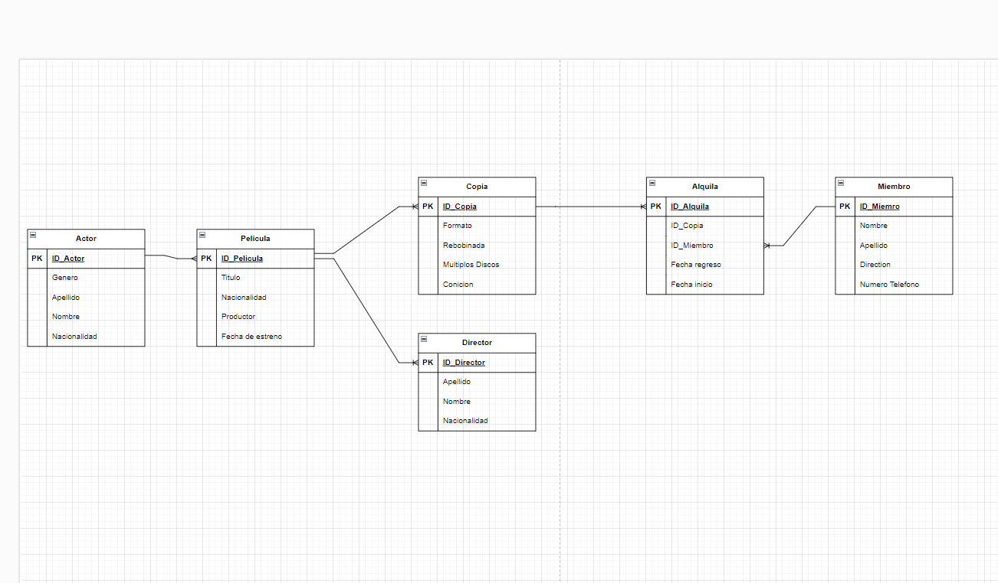

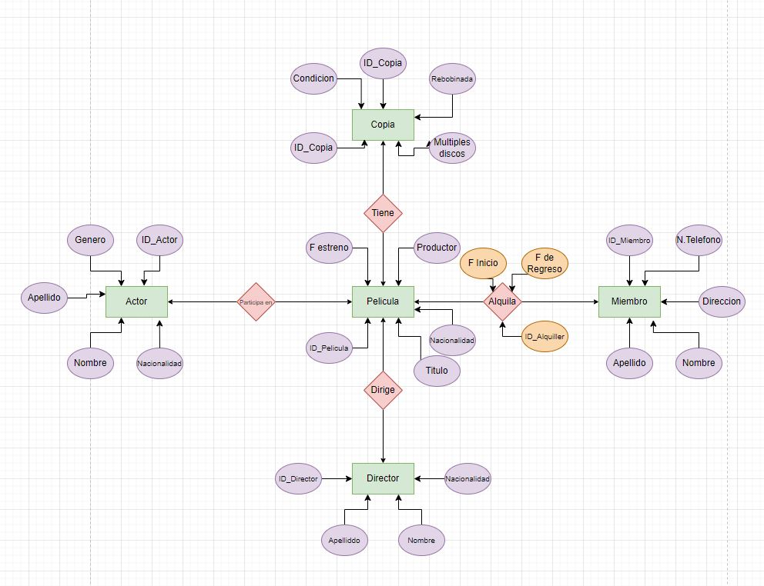

**9. Revisión y Validación**

El modelo ha sido revisado y se ha validado que cumpla con los requisitos esperados de un sistema de alquiler de películas. Las entidades reflejan de forma adecuada la estructura del videoclub, y las relaciones entre entidades permiten gestionar eficientemente las interacciones, como el alquiler de películas y la gestión de los actores y directores.

### **10. Conclusión**

Este informe ha detallado la creación de un modelo entidad-relación para un videoclub, reflejando la complejidad del sistema y permitiendo una eficiente gestión de las películas y los alquileres. Se ha aplicado correctamente el modelo E/R, asegurando la integridad de los datos y la claridad en las relaciones entre las entidades.

### **11. Bibliografía**

* Herramienta utilizada: Draw.io